Министерство образования Российской Федерации

XVIII районный краеведческий конкурс
исследовательских краеведческих работ обучающихся,
участников туристско-краеведческого движения «Отечество»
«Люблю тебя, мой край родной»

Тема: «Теория и практика выборов в современной России»

Работу выполнили:
Куликова Полина Андреевна, 10 класс;
Карпов Иван Александрович, 10 класс
Место учебы: МОУ Сарафоновская СШ ЯМР
Научные руководители:
Кулькова Нина Васильевна, учитель обществознания;
Шорманова Галина Владимировна, учитель литературы;
Румянцева Екатерина Евгеньевна, учитель английского языка;
Место работы: МОУ Сарафоновская СШ ЯМР

Ярославль 2016

Содержание
- Введение………………………………………………………………………………….…стр.3
- Правовые основы выборов в Государственную Думу Российской империи………….стр.5
- Установление власти большевиков (1917-1918 гг.)…………………… ………………..стр.7
- История выборов в России с 1917 года и до наших дней……………..………………..стр.9
- Выборы в России………………………………………………………..…………...……стр.10
V.I. Классификация выборов………………………..……….…………………………...стр.10
V.II.Стадии выборов………………………………………….…………………………...стр.10
V.III. «Избирательная процедура» и «избирательная кампания»……………………...стр.11
- Социологический опрос …………..…...…………………………………………………стр.12
- Заключение………………………………………………………………………………...стр.13
- Источники и литература……………..…………………………………………………...стр.14
- Приложения………………………………………………………..……………………...стр.15

- Введение
Выборы - это процедура избрания кого-либо путём открытого или тайного голосования. Выборы - одна из наиболее распространенных форм участия граждан в общественно-политической жизни страны, важный институт функционирования политической системы и политического режима, их легитимности.
Выборы проводятся для осуществления законного утверждения в должности руководителя административного органа управления или представителя от лица участвующих в выборах лиц в составе законодательного органа управления, а так же в системе управления любыми иными общностями людей, объединённых профессиональной, общественной или иными видами деятельности, убеждениями, вероисповеданиями. Выборы считаются на сегодняшний день наиболее демократичной системой замещения руководящих постов в любых общностях людей. Процедура выборов при решении кадровых вопросов и политических назначений на руководящие посты базируется на основных законах сообщества, применяющего его процедуру (Конституция страны).
Повышение осознанного участия молодого народонаселения РФ в выборах разного уровня – задача не одного десятилетия. Проявить гражданскую активность можно при условии всеобщей правовой грамотности населения страны. Появляется необходимость правового просвещения на всех ступенях образования, начиная с дошкольного звена. Необходима преемственность в подготовке активных избирателей РФ, которая будет формироваться с первых шагов маленького гражданина.
Нами разработана система работы по привлечению и объединению усилий различных специалистов для разъяснения и пропаганды правовых знаний, которая дает не только достоверную информацию нашим детям, но и формируют активную жизненную позицию, способствуют повышению юридической грамотности молодежи.
Данная система мероприятий направлена на реализацию программы повышения правовой культуры избирателей.
Мы уверены, что работу по формированию правовой культуры избирателей надо начинать с самого раннего возраста, с детства. В этой связи Ярославская область только набирает опыт взаимодействия с дошкольными образовательными учреждениями: разработаны некоторые рекомендации для педагогов дошкольного детства по содержанию занятий с детьми раннего, среднего и старшего дошкольного возраста, подготовлены программы таких занятий, изданы пособия для дошкольников, включающие детей в различные виды деятельности (раскрась, сделай сам, подбери картинки, закончи сказку и т.д.) В. Мы, в свою очередь, предлагаем систему мероприятий, где в доступной и соответствующей возрастным особенностям форме закладываются основы правовой культуры маленьких граждан.
В учебно-методический комплекс входят: игра для дошкольников, игра для учеников младших классов и программа по формированию правовой культуры по участию в выборах для основной школы.
Актуальность работы заключается в следующем: сегодня большинство населения нашей страны считают участие в выборах почётной обязанностью, доставшейся нам от дедов и прадедов. В своей работе мы попытались выяснить, что поменялось в восприятии общества в последнее время и почему, как этот процесс возможно изменить, используя нашу программу преемственности.
Учитывая сложность данного вопроса и чрезвычайно возросшую ответственность, мы определили цель работы: рассмотреть уровень политической зрелости населения различных возрастных групп, выявить причины её изменения и предложить систему мероприятий, направленных на формирование правовой культуры населения.
Для реализации цели исследования определены следующие задачи:
1. Изучить литературу по теме исследования.
2. Выделить исторические этапы, связанные с выборами
3. Рассмотреть причины участия или неучастия граждан в политической жизни страны.
4. Провести диагностику и анализ анкетирования в двух посёлках, различных по социальной активности населения.
5. Разработать систему мероприятий, направленных на формирование правовой культуры населения.
Формы и методы исследования:
1.Работа с литературой по теме.
2.Работа с интернет источниками.
3.Интервьюирование.
4.Встречи с односельчанами в семейном кругу.
6.Анкетирование.
7.Сравнительный анализ.
8.Обработка и описание собранных материалов.
База исследования: жители посёлка Сарафоново и Никульское.
Общее количество участников эксперимента – 60 человек (анкетирование) + дошкольники и обучающиеся МОУ Сарафоновской СШ ЯМР.

- Правовые основы выборов в Государственную Думу Российской империи
При разработке законов о создании Государственной думы вопросам выборов в неё уделяли большое внимание. В первом соответствующем проекте (написанным помощником начальника главного управления по делам местного хозяйства МВД С. Е. Крыжановским на базе основных положений, разработанных весной 1905 г. особым совещанием во главе и министром внутренних дел А. Г. Булыгиным) постановления о выборах были включены в состав Учреждения Государственной Думы.
В мае-июне 1905 г. следующая обсуждавшая проект инстанция – Совет министров во главе с председательствующем в Государственном совете графом Д. М. Сольским – решил выделить правила о выборах в отдельный законодательный акт, получивший название «Положение о выборах в Государственную Думу». По предложению Сольского, поддержанному остальными министрами, законы о создании Думы для ускорения реформы было решено не проводить в обычном законодательном порядке – через находящийся на летних каникулах Государственный совет.
В июле они были рассмотрены Особым совещанием под председательством императора Николая II и 6 августа 1906 г. утверждены им. Такое решение стало прецедентом: все последующие законы о Думе, в т.ч. выборах в неё, не вносились в Государственный совет и утверждались после обсуждения в Совете министров и (или) особых совещаниях. Такой порядок явно противоречил закону от 6 июня 1905 г. «Об устранении отступлений в порядке издания законов», однако в условиях наличия всей полноты власти в руках императора и совещательных полномочий Государственного совета это обстоятельство было проигнорировано.
При разработке Положения о выборах было решено взять за основу систему земских выборов. Её преимуществами считались имущественный ценз, обеспечивающий «правильный консерватизм», а также традиции и приспособление к ней властей и политически активных представителей имущих классов. Однако предлагавшееся некоторыми сановниками избрание членов Государственной Думы губернскими земствами было отклонено из-за отсутствия в них крестьян (участие которых в Думе считалось необходимым), нежелания связывать избирательные цензы при центральных и местных выборах и давать Думе прочную опору на местах, практически исключавшую её роспуск. По этим причинам Положение от 6 августа 1905 г. установило проведение думских выборов параллельно земским.
Количество членов Думы от каждой губернии, а также число выборщиков от каждой курии каждого уезда устанавливалось приложениями к закону. При их составлении места выборщиков между уездами распределялись в соответствии с численностью населения, между сельскими и городской курией – пропорционально уплачиваемым прямым налогам, между землевладельцами, крестьянами и казаками – пропорционально количеству принадлежащей им земли. По этому расчёту 42 % выборщиков представляли волостные общества, 33 % - землевладельцев, 23 % - города, 2 % - станичные общества.
Таким образов избиралось 330 членов Думы. Кроме того, 51 депутат (1 от губернии) избирался крестьянскими выборщиками из своего состава, 3 депутата (по одному от Донского, Астраханского и Оренбургского казачьих войск) – казачьими выборщиками также из своего состава. 20 крупнейших городов имели отдельное представительство, избирая двухстепенным голосованием 28 членов Думы..
В общем с ноября 1905 г. по апрель 1906 г. было издано около десятка именных указов о различных частных вопросах думских выборов. Важнейший из них (именной высочайший указ от 12 февраля 1906 г. об изменении правил относительно назначения сроков открытия губернских и городских избирательных собраний) отменил постановление Правил от 18 октября 1905 г. об одновременном выборе членов Думы от всех регионов и предусмотрел назначение выборов в каждом губернии или городе отдельным указом, испрашиваемым министром внутренних дел через Совет министров.
Стремление крестьян к переделу земли, а также поддержка большинством горожан идей свободы и равенства предопределяло победу левых на выборах, проводимых по Положению 1906 г. Руководящее положение в Думе получал блок радикальных интеллектуалов и крестьян, объединившийся на идеях передела собственности и слома стоявшего на её страже традиционного государства.
Осенью 1906 г. была попытка пересмотреть избирательное законодательство под видом его толкования. Первый департамент Правительствующего сената по указанию МВД и само министерство несколько ограничили избирательные права низших классов. Важнейшим из этих «разъяснений» было исключение из курии землевладельцев крестьян, владевших землями, сходными по своему правовому положению с надельными (купленными при содействии Крестьянского банка до выплаты ссуды, малороссийскими казачьими, башкирскими).
Лишение крестьян влияния в землевладельческой курии привело к появлению во II Государственной Думе относительно многочисленного правого крыла, избранного в основном от западных губерний (в которых доля землевладельческих выборщиков была наибольшей), а также к заметной фрагментации палаты. Однако главенствующее положение блока крестьян и радикальных интеллектуалов в ней сохранилось из-за огромного веса крестьянской курии самой по себе и преобладания оппозиционных настроений в городской.
Установление преобладания в Думе либерально-консервативных помещиков, имевших опыт участия в местном самоуправлении и управлении, в краткосрочном плане привело к упрочению политического и социального порядка и создало основу для существования представительного правления в форме конституционной монархии. Это привело к очень успешному развитию России.
В долгосрочном плане последствия Положения были обратными. Произвольные нормы представительства значительно уменьшили легитимность Думы. Это привело к уменьшению её влияния и замедлению преобразований, скорость которых перестала устраивать общество, в котором усилились радикальные настроения.
- Установление власти большевиков (1917-1918 гг.)
Заявление об отсрочке выборов до 12 (25) ноября, а созыв собрания — соответственно до 27 ноября (11 декабря).
Большевики в своем воззвании “Рабочим, солдатам и крестьянам” от 25 октября заявили о своей готовности обеспечить своевременный созыв Учредительного собрания. А 27 октября СНК принял постановление о проведении выборов в назначенный Временным правительством срок. С этого времени началась завершающая стадия подготовки к выборам: корректировка списков избирателей, публикация списков кандидатов от политических партий, предвыборная агитация и пропаганда.
По закону о выборах кандидат в депутаты мог быть выдвинут по 5 округам. Еще 30 сентября в газете “Рабочий путь” был опубликован список наиболее видных руководителей большевиков (25 человек) с указанием округов, по которым их следовало бы выдвинуть. Первым и в этом списке шли—Ленин, Зиновьев, Троцкий, Каменев, Коллонтай, Луначарский, Сталин и т. д. ЦК партии выдвинул Ленина от Петрограда, Петроградской губернии, Балтфлота, Северного фронта и Уфы. И он дал свое согласие баллотироваться в Учредительное собрание от Балтийского флота и Северного фронта.
Итоги выборов в Учредительное собрание разочаровали большевиков, они оказались для них и неприятными, и неожиданными. Это и понятно: результаты выборов можно было истолковать как своеобразный вотум недоверия правящей партии. По данным 54 округов, за большевиков голосовало около 25% избирателей, за все другие социалистические партии — 62%, за кадетов и другие близкие им партии и группы — 13%.
Конкретный состав Учредительного собрания (по неполным данным) выглядел так: всего — 715 человек, в том числе большевиков — 175, эсеров — 410 (из них 40 левых эсеров), меньшевиков — 15, народных социалистов — 2, кадетов — 17, от национальных групп — 86, не назвавших партийной принадлежности—1.
В. И. Ленин и другие большевики пытались объяснить свое поражение на выборах рядом объективных обстоятельств. На результатах выборов, по их мнению, сказалось прежде всего то, что они проводились по старым избирательным спискам, составленным до октябрьских событий. В них эсеры, например, шли по единому списку, хотя в ноябре эта партия раскололась на две партии. Руководство выборами на местах в большинстве случаев осуществляли старые, созданные еще при царском режиме, органы местного самоуправления — земства, городские думы. Имелись и многочисленные нарушения выборных процедур.
Однако дальнейшая судьба Учредительного собрания была предопределена не только и не столько результатами выборов, сколько теоретическо-идеологическими установками большевиков. В принципиальном плане для них вопрос о месте и роли Учредительного собрания был ясен за несколько месяцев до его созыва, хотя по тактическим соображениям они не возражали против выборов, более того, всячески критиковали правительство и умеренных социалистов за их отсрочку.
Известно, что большевики с конца апреля взяли на вооружение ленинскую формулу, что наилучшей формой будущей пролетарской государственной власти в России является Республика Советов, а не парламентская республика. Поэтому неверным было бы представлять дело так, будто большевики были искренними поборниками Учредительного собрания до тех пор, пока они не оказались в нем в меньшинстве.
После того как стали известны результаты выборов, большевики начали целенаправленную подготовку к роспуску Учредительного собрания. Своеобразной прелюдией к этому акту были следующие шаги: назначение М. Урицкого комиссаром Всевыборов, т. е. комиссии по выборам, смещение Временного бюро большевистской фракции (из бюро были выведены Каменев, Зиновьев, Рыков), принятие декретов об отзыве депутатов и аресте вождей гражданской войны (кадетов), а затем и об условиях открытия собрания (наличие не менее 400 депутатов и т. д.). 20 декабря (2 января 1918 года) СНК принял постановление об открытии Учредительного собрания 5 (18) января 1918 года.
Наряду с этим предпринимались и отвлекающие маневры. Понимая сложность ситуации и предвидя возможность критики в свой адрес, большевики в декабре предлагали членам Учредительного собрания признать декреты Советской власти или согласиться на перевыборы. Но и в этом случае они не могли удержаться от императивного тона: “Вне этих условий кризис... может быть разрешен только революционным путем...”.
В ночь с 6 на 7 января ВЦИК по докладу Ленина принял Декрет о роспуске Учредительного собрания.
Распустив Учредительное собрание, большевики разом покончили с парламентаризмом, а попутно нанесли еще один удар по многопартийности. Это усилило раскол в рядах социалистов и демократов и стало дополнительной искрой в разгоравшемся пожаре гражданской войны. Большевики и умеренные социалисты, взаимно обвиняя друг друга в контрреволюции, логикой событий и политической борьбы оказались вовлеченными в вооруженную борьбу.

- История выборов в России с 1917 года и до наших дней
Значительным шагом в развитии представительной демократии в России стали выборы в Учредительное собрание в 1917 г. Избирательный закон 1917 года не только соответствовал уровню передовых избирательных законов того времени, но и по некоторым положениям превосходил их. Согласно закону избирательному 1917г.:
- Выборы должны были проходить на основе принципов всеобщности, равенства и быть прямыми.
- Законом отменялись цензы: имущественный, грамотности, оседлости, устранялись ограничения по национальному признаку;
- Россия одной из первых стран мира предоставляла право голоса женщинам;
- Для проведения выборов территория России делилась на округа, повсеместно создавались избирательные участки.
«Положение о выборах в Учредительное собрание» определяло компетенцию и порядок работы избирательных комиссий всех уровней: от Всероссийской до участковых, а также правила составления списков избирателей и т.д.;
- Голосование производилось подачей избирательной записки (бюллетеня), форма которой устанавливалась окружной комиссией;
- Каждому избирателю выдавалось именное удостоверение, по предъявлении которого он допускался к голосованию;
- Голосование проходило лично в помещении, где были установлены закрытые кабины.
Как видим, процедура выборов в Учредительное собрание в целом говорит о более-менее свободных выборах.
В Конституции СССР, принятой 5 декабря 1936 года, было записано: «Все граждане СССР, достигшие 18 лет, независимо от расовой и национальной принадлежности, вероисповедания, образовательного ценза, оседлости, социального происхождения, имущественного положения и прошлой деятельности имеют право участвовать в выборах депутатов и быть избранными, за исключением умалишенных и лиц, осужденных судом с лишением избирательных прав». Отдельными статьями гарантировалось соблюдение избирательных прав женщин и военнослужащих. Предусматривалось избрание депутатов «по избирательным округам», но право выдвижения кандидатов было предоставлено лишь общественным организациям и «обществам трудящихся». При всей новизне и иных положительных моментах избирательная система в России была далека от совершенства. Поэтому советской избирательной системе требовались реформы.

- Выборы в современной России
В России гражданин имеет право избирать с 18 лет, право быть избранным в представительный орган — с 21 года, а Президентом страны — с 35 лет.
Президент России и Государственная Дума избираются сроком на 6 (статья 81) и 5 лет соответственно. На основании Конституции России Президент не может быть избран более чем на два срока подряд.
Выборы в России проводятся избирательными комиссиями. Центральная избирательная комиссия Российской Федерации — ЦИК РФ с 1995 года состоит из 15 членов, из которых 5 назначаются Президентом РФ, 5 — Советом Федерации, 5 — Государственной Думой. Каждый из них должен иметь, как минимум, высшее профессиональное образование (до внесения изменений в законодательство, необходимо было иметь высшее юридическое образование), желательно ученую степень в области права.
V.I. Классификация выборов
Выборы можно подразделить на некоторые группы. Выделяют 4 вида выборов:
1. Очередные и досрочные. Очередные выборы проводятся, когда истекает установленный законом срок полномочий должностного лица. Досрочные выборы проводятся, когда полномочия выбираемого органа или лица прекращаются раньше заявленного срока.
2. Основные и дополнительные. Применяются для выбора представителей законодательных органов. Основные выборы проводятся, чтобы избрать весь состав законодательного органа. Дополнительные - в случае, если депутат выбывает досрочно, или в связи с возникновением дополнительных вакансий.
3. Общие и частичные или ротационные. Общие выборы – это одновременные всех депутатов законодательного органа. Ротационные – проводятся для избрания части депутатов законодательного (представительного) органа государственной власти.
4. Первоначальные и повторные. Первоначальные выборы проводятся, когда сроки полномочий истекают либо прекращаются досрочно. Повторные выборы назначаются в случае, если первоначальные выборы признаются решением суда или избирательной комиссии недействительными или несостоятельными.
V.II. Стадии выборов
Процедура выборов включает следующие стадии:
1. Назначение даты
2. Формирование избирательной комиссии и избирательных участков
3. Регистрация избирателей
4. Выдвижение кандидатов
5. Предвыборная агитация
6. Голосование
7. Подсчет голосов и определение результатов.

V.III. «Избирательная процедура» и «избирательная кампания»
Говоря о выборах, следует различать такие нередко отождествляемые понятия, как «избирательная процедура» и «избирательная кампания».
Избирательная процедура — это мероприятия государства по организации и проведению выборов, избирательный закон в действии. Избирательная, кампания — это действия непосредственных участников выборов, соперничающих на выборах сторон - партий, различных общественных организаций, самих кандидатов. Кроме того, избирательная процедура как совокупность организационных правил может сохраняться в относительно неизменном виде довольно длительное время, в течение которого произойдет не одна избирательная кампания.
Избирательная процедура включает в себя назначение выборов, издание избирательных органов, ответственных за их проведение, организацию избирательных округов, районов, участков, регистрацию кандидатов в депутаты, определенную финансовую поддержку выборов, охрану порядка в ходе их проведения, определение результатов голосования.
В государствах со сложившейся демократией тон в избирательной кампании задают партии и блоки партий. Так называемые независимые кандидаты в этих государствах, как правило, не имеют серьезных шансов на победу, их соло тонет в мощном пропагандистско-агитационном хоре политических партий.
Избирательная кампания—весьма дорогостоящее мероприятие. В результате преимущество зачастую оказывается на стороне не тех, кто прав, а тех, кто богат. С целью как-то смягчить это не украшающее демократию явление в некоторых странах (США, Великобритании, Японии, ЮАР) закон устанавливает допустимую максимальную сумму предвыборных расходов, но проконтролировать его выполнение трудно. Кроме того, с целью создания «равных условий» соперничающим на выборах группировкам практикуется их государственное финансирование в виде субсидий или возмещения избирательных расходов, но предназначенные для этого суммы попадают опять-таки в руки более сильных и менее нуждающихся. В одних странах для получения государственной финансовой помощи партии необходимо собрать определенный минимум голосов (в Швеции—2%, в ФРГ—0,5%), в другом — выдвинуть кандидатов в/определенном числе округов (Италия, Норвегия). Выделяемая сумма пропорциональна количеству собранных партией голосов (фрг, Норвегия) или выдвинутых ею кандидатов (Швеция, Дания, Финляндия).
Кульминацией избирательной кампании является день наборов. Однако в отличие от шумной предвыборной борьбы сама процедура голосования есть тайна, «вещь в себе», и потому наиболее интересное об этой процедуре мы узнаем либо тогда, когда тайна нарушена, либо когда процедура еще не сложилась, не узаконилась. Последнее характерно для обществ с недостаточно развитой культурой, политической или общей. Известно, например, когда Наполеон Бонапарт решил «узаконить» свою диктатуру посредством народного плебисцита, голосование проводилось открыто, под строгим надзором властей, а в армии — по полкам, причем солдаты голосовали хором.

- Социологический опрос
Социологический опрос – это метод сбора первичной социологической информации об изучаемом объекте посредством обращения с вопросами к определенной группе людей, именуемых респондентами. Основу социологического опроса составляет опосредованное (анкетирование) или не опосредованное (интервью) социально-психологическое общение социолога и респондента путем регистрации ответов на систему вопросов, вытекающих из цели и задач исследования.
Мы разработали анкету. Включив туда самые злободневные на наш взгляд вопросы.
Первым вопросом было: знаете ли вы кандидатов? На слайде видно, что кандидатов в депутаты знают в большей степени жители посёлка Никульское в возрасте 50-80 лет. Граждане этого же посёлка лидируют и в возрастной категории 18-30 лет и 15-17 лет. Граждане с. Сарафоново не знают своих кандидатов в большем количестве выборов во всех возрастных категориях.
Следующий вопрос: отношение к выборам отличается как "положительное" жителями посёлка Никульское во всех возрастных категория. Однако больше положительных ответов наблюдается в возрастной категории 15-17 лет. В двух других возрастных категориях отношение к выборам практически одинаково положительно и в с. Сарафоново, и в п. Никульское. Отрицательное отношение к выборам преобладает в с. Сарафоново, причем особенно активно в возрастной категории 15-17 лет. Безразличное отношение присутствует в обоих сёлах в соотношение 12 к 10.
Следующий вопрос: сколько раз вы участвовали в выборах. Показатель участия в выборах незначительно выше в селе Никульское, за исключением возрастной категории 50-80 лет
Четвёртый вопрос: является ли ваш голос решающим? Жители п. Никульское уверенно заявляют о важности их голоса на выборах во всех возрастных категориях, тогда как жители села Сарафоново вообще не считают свой голос решающим в возрастной группе 15-17 лет.
Последним самым проблемным вопросом оказался следующий вопрос: изменилась ли ваша жизнь после выборов. Мы знаем из истории, что…. русскому человеку нужно всё и сразу. Наш опрос показал, что жизнь после выборов изменилась в худшую сторону у незначительного количества людей, в лучшую сторону - в равных пропорциях в обоих сёлах. Не изменилась у анкетируемых 15-17 лет и 50-80 лет

- Заключение
Данные анкетирования показали, что, несмотря на активность и знание кандидатов, жители посёлка Никульское не видят улучшения своей жизни, связанной с выборами. Жители села Сарафоново менее активны в избирательном процессе, и их жизнь, по их мнению, тоже не изменяется.
Наш опрос показал низкий уровень политической зрелости трудоспособного населения, они не чувствуют изменений в жизни, поэтому мы предлагаем активизировать информационную работу с родителями наших обучающихся путём связи с администрациями поселений, приглашение кандидатов в депутаты и депутатов различных уровней на общешкольные родительские собрания и дни открытых дверей.
На сегодняшний день, следуя данным опроса, видно, что работа депутатов с населением чаще всего носит формальный характер, хотя население традиционно воспринимает выборы как почётную обязанность граждан государства. Разъяснительная работа с населением должна проводиться регулярно, в том числе через школьный Управляющий совет и главу местного поселения, так как депутатский запрос достаточно ощутимая форма помощи гражданам. Она имела место и на территории сел, электорат которых был опрошен в данной работе.
Учитывая, что молодёжь связывает участие в выборах с изменениями в жизни общества, мы предлагаем активно включиться в акцию: день правовой помощи детям.
Мы пошли дальше и предложили систему работы по привлечению и объединению усилий различных специалистов для разъяснения и пропаганды правовых знаний, которая дает не только достоверную информацию нашим детям, но и формируют активную жизненную позицию, способствуют повышению юридической грамотности молодежи. Это работа в детском саду, начальной и основной школе. Часть мероприятий проведена, часть - спланирована и идёт подготовительная работа по выборам Президента школы. Для работы с населением нами были использованы плакаты и агитационные листы. Надеемся на положительный результат нашей работы, хотя это только часть политической жизни общества.

- Источники и литература
- Белов Г.А. Политология. Учебн. пособие, 1998.
- Великая Октябрьская социалистическая революция. Энциклопедия, 1987
- Вешняков А. Законы о выборах у нас и в мире // Рос. Федерация. 1995.
- Законодательные акты переходного времени. 1904-1908 гг стр.7-8
- Ленин В. И. Тезисы об Учредительном собрании стр.5-9
- Лейкман Д., Исследование мажоритарной и пропорциональной избирательных систем, М. 2000 г.
- Любарев А.Е., Избирательные системы и российское электоральное законодательство, Полис, 2003 г.
- Материалы по учреждению Государственной Думы, 1905 стр.42-44
- Учебное пособие. История Отечества. XX век. М.: Дрофа, 1995, с. 32
- Хрестоматия по истории государства и права России. Ю.П.Титов. М.2001
- Сайт http://www.grandars.ru/
- Сайт http://elhow.ru/
- Сайт http://www.bibliotekar.ru/
- Сайт http://www.ds26-yar.edu.yar.ru/

- Приложения
- Анкета для опроса.
- Анкеты: село Сарафоново 14-17 лет
- Анкеты: село Сарафоново 18-30 лет
- Анкеты: село Сарафоново 50-80 лет
- Анкеты: посёлок Никульское 14-17 лет
- Анкеты: посёлок Никульское 18-30 лет
- Анкеты: посёлок Никульское 50-80 лет
- Фото с анкетируемым.
- Диаграмма «Знаете ли вы кандидатов?»
- Диаграмма «Ваше отношение к выборам?»
- Диаграмма «Сколько раз участвовали в выборах?»
- Диаграмма «Является ли ваш голос решающим?»
- Диаграмма «Изменилась ли ваша жизнь после выборов?»
- Фото «Выборы в детском саду»
- Фото «Выборы в начальной школе»
- Фото «Предвыборная кампания в старшей школе»

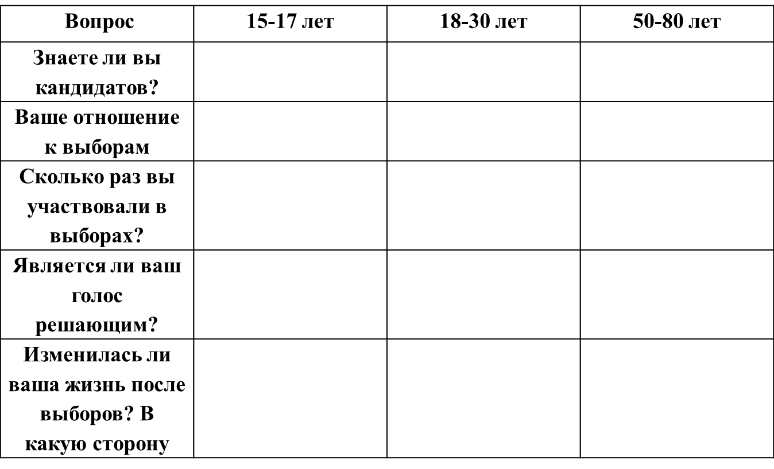

Приложение 1
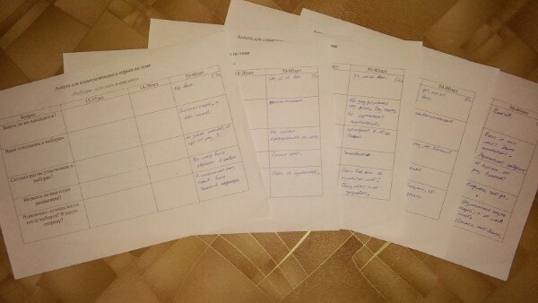

Приложения 2-7

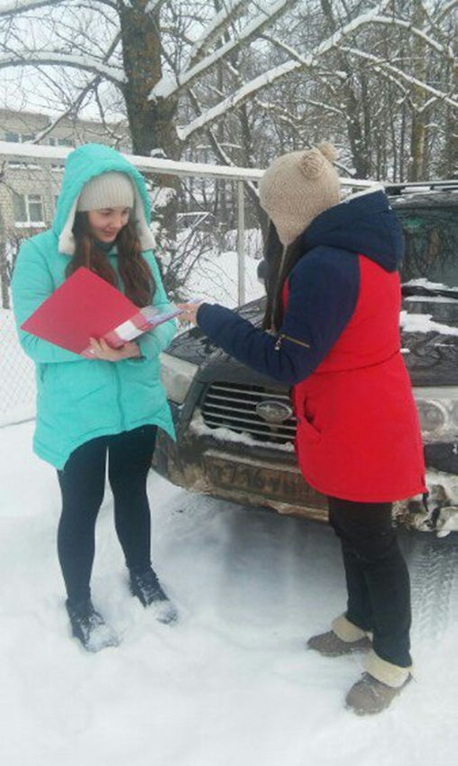

Приложение 8

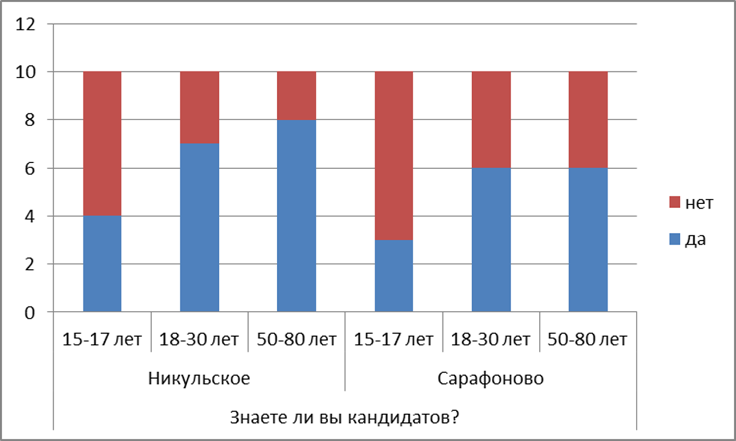

Приложение 9
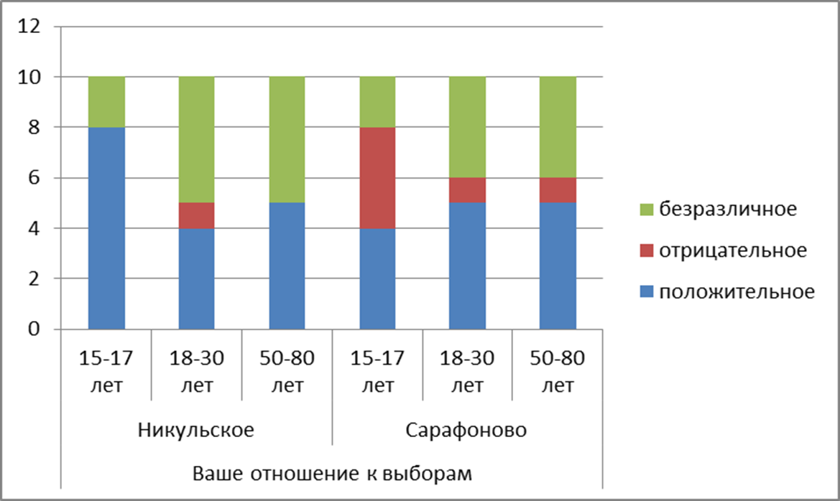

Приложение 10
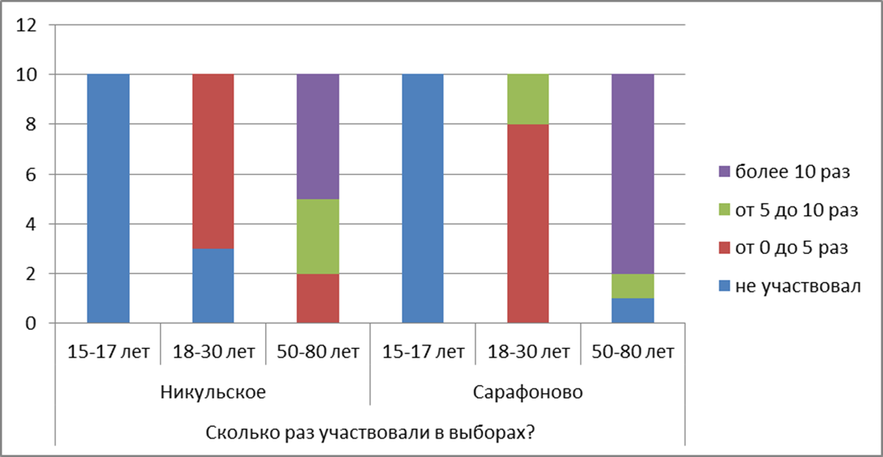

Приложение 11
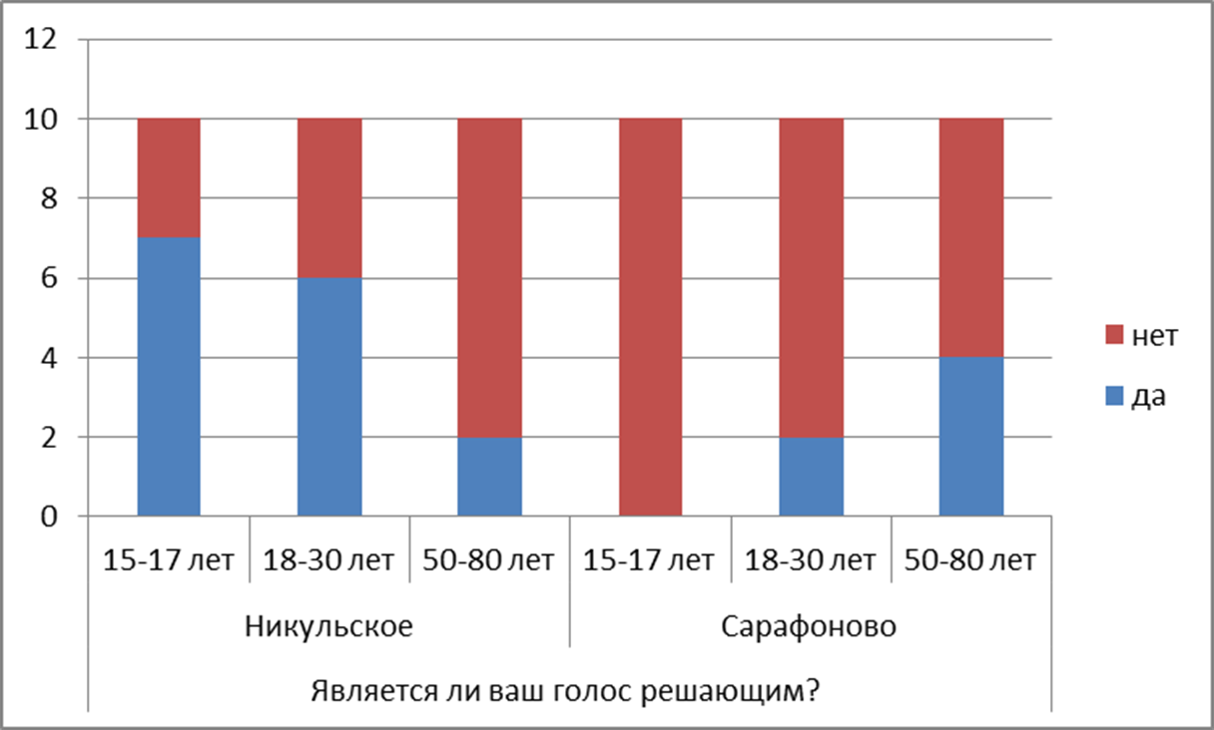

Приложение 12
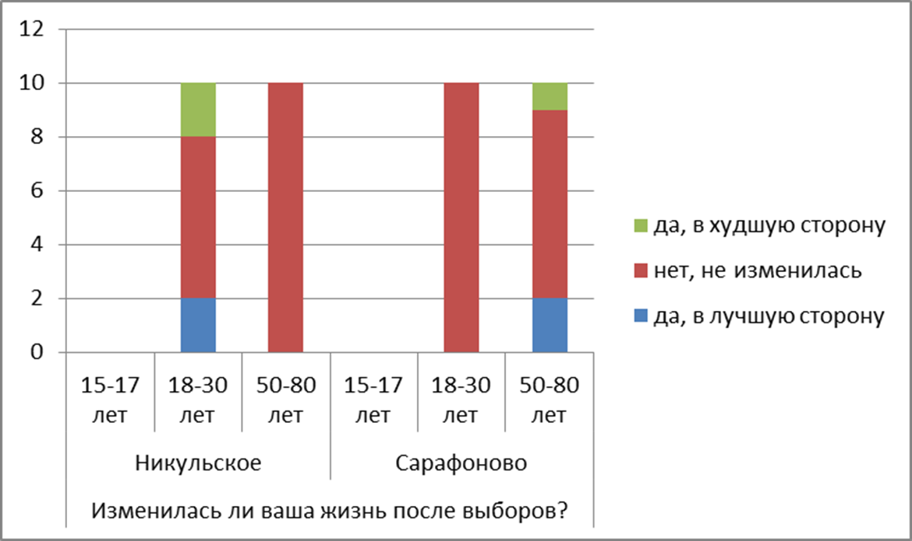

Приложение 13
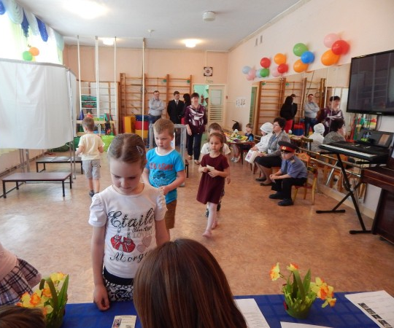
Ролевая игра «Выборы лучшего мультипликационного героя» в детском саду

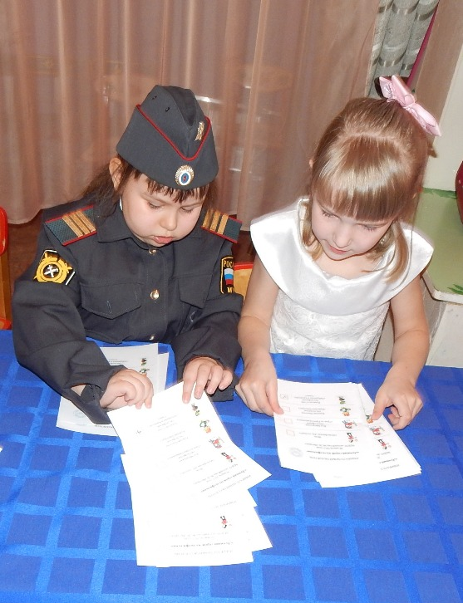

Приложение 14

Ролевая игра в начальной школе
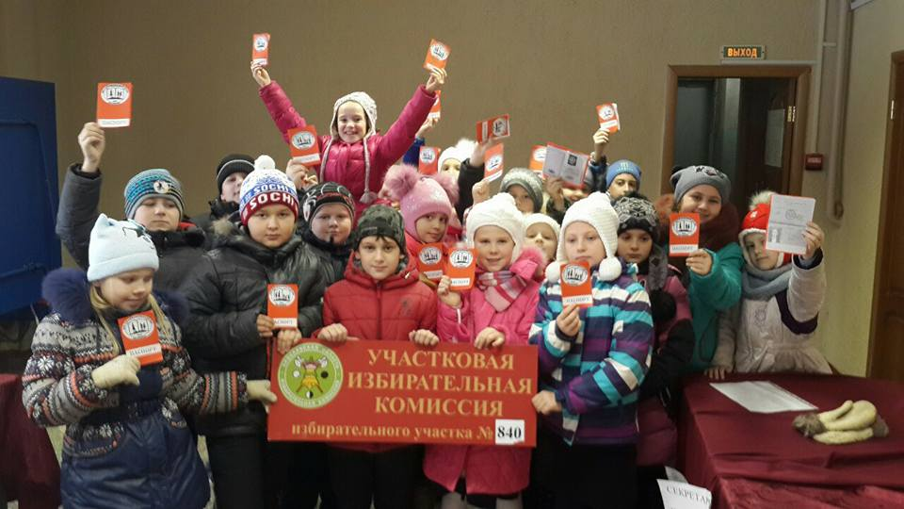

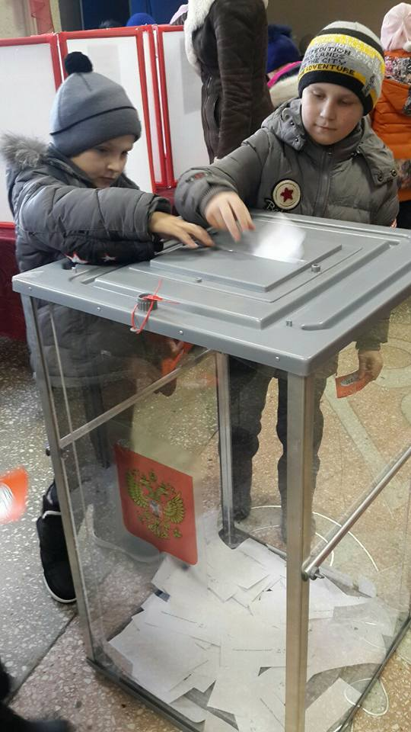

Приложение 15

Выборы президента школы: заседание предвыборного штаба
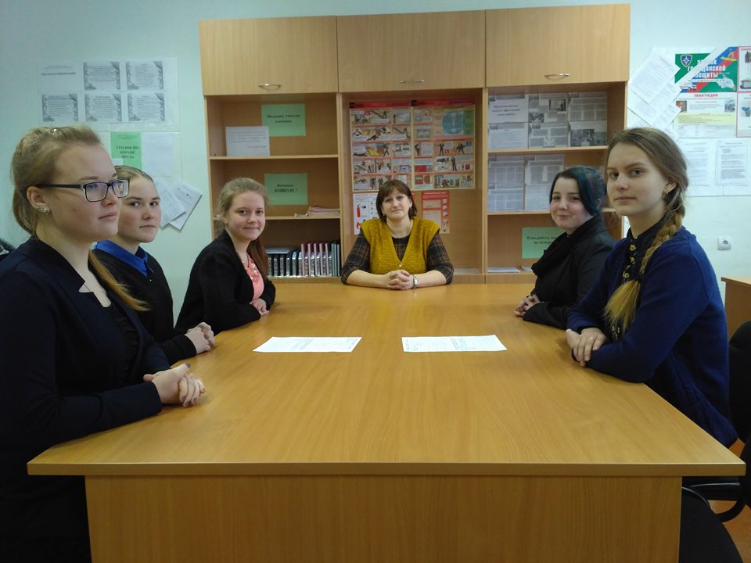

Приложение 16

Материалы по учреждению Государственной Думы, 1905 стр.42-44
Учебное пособие. История Отечества. XX век. М.: Дрофа, 1995, с. 32
Ленин В. И. Тезисы об Учредительном собрании стр.5-9

